# 宿舍管理系统软件

# 需求分析与概要设计

## 项目说明

## 项目目标：

宿舍管理的智能化可以方便宿管与住宿学生之间的交流互动。除了基础的对宿舍资源的管理之外，还有适应当下快节奏生活的外卖提醒服务，跑腿接单服务，以及来访人员申请服务，可以更好有利于宿舍的模式化管理和学生的生活便利。

## 软硬件环境需求

windows操作系统、MySQL数据库、较好的网络便于web api的调用。

## 使用的关键技术：

学习搭建服务器来支持后台。

调用web api实现数据的统一管理，用户权限登录、匿名登录、注册信息。

合理设计数据库，减少数据冗余，提高查询效率。

## 需求分析

## 系统用例

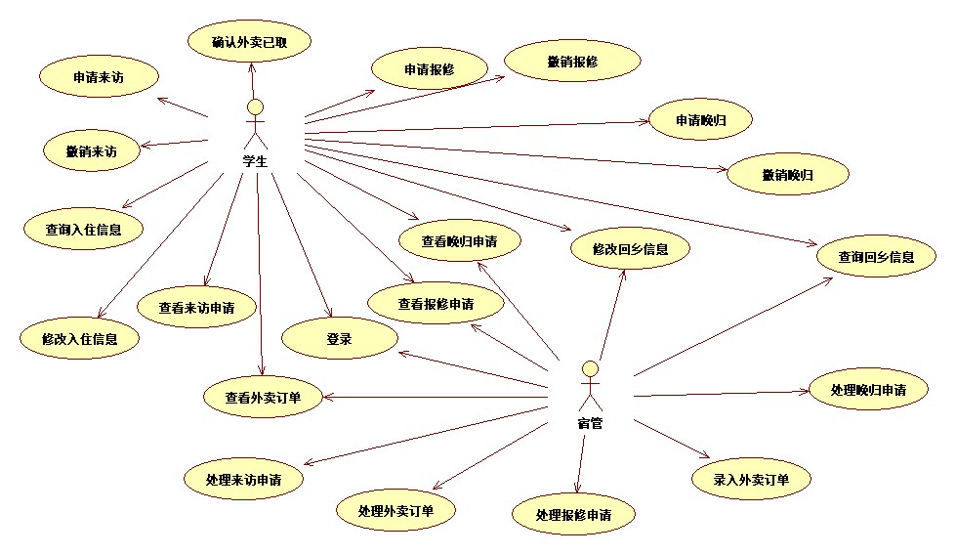

图 1 系统用例图

## 业务流程

1. 回乡登记模块

图2 宿管端回乡登录模块流程



图3 学生端回乡登录模块流程

1. 来访申请模块

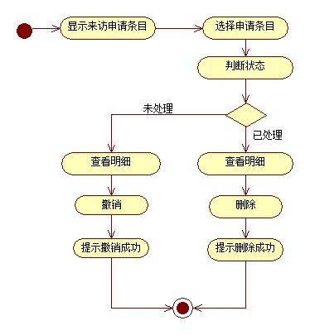

图4 学生撤销/删除申请记录

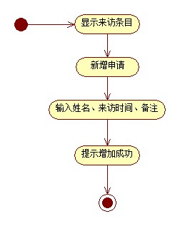

图5 学生新增来访申请

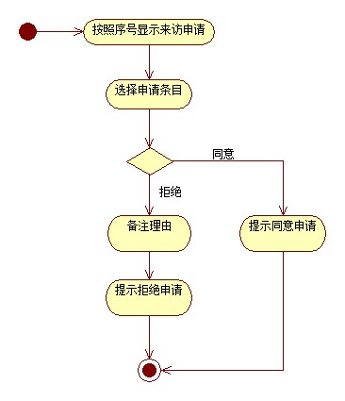

图6 宿管处理来访申请

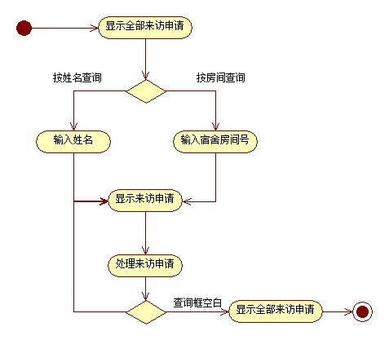

图7 宿管查询来访记录

1. 晚归申请模块

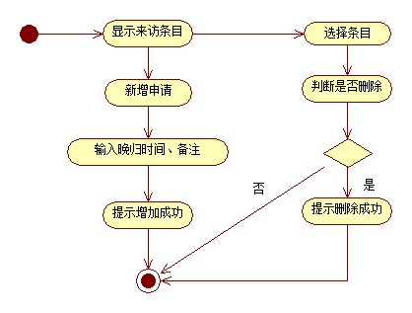

图8 学生新增/删除晚归申请

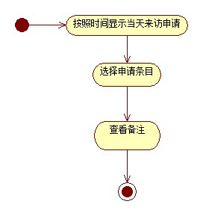

图9 查看晚归申请

（4）宿舍入住模块

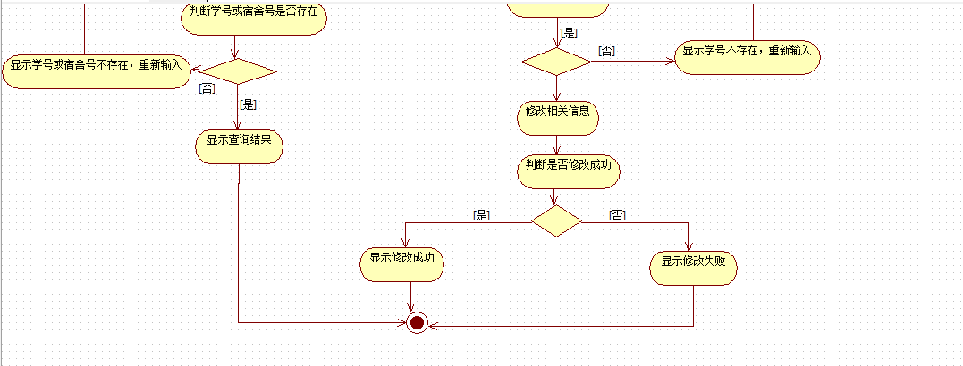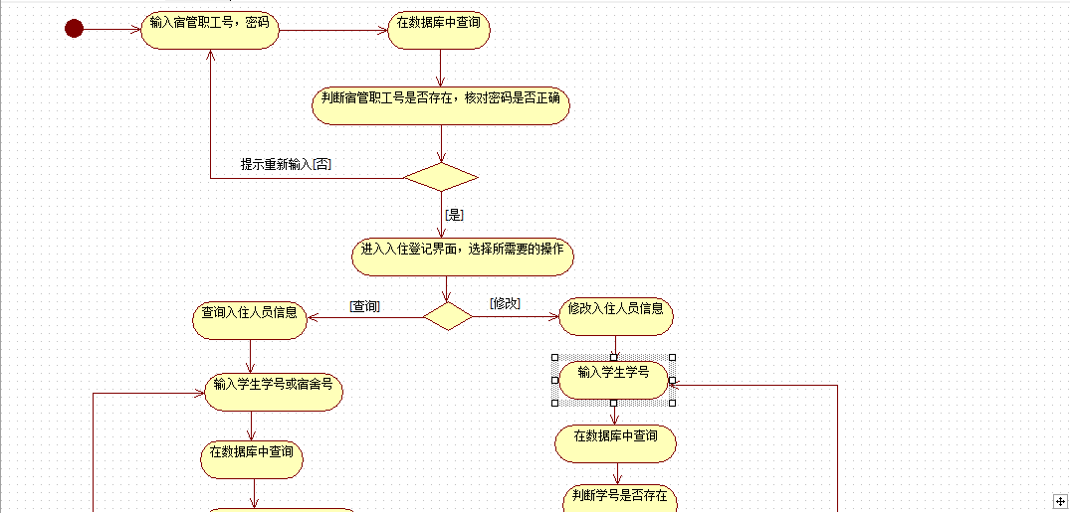

图10 宿管端宿舍入住模块流程

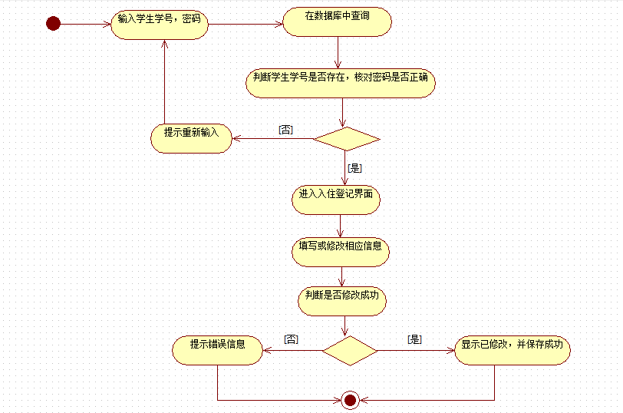

图11 学生端宿舍入住模块流程

（5)外卖送达模块

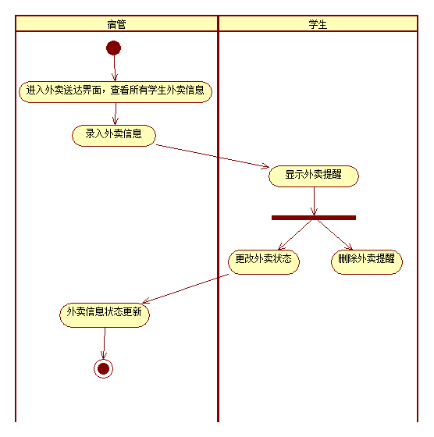

图12 用户交互外卖送达模块流程

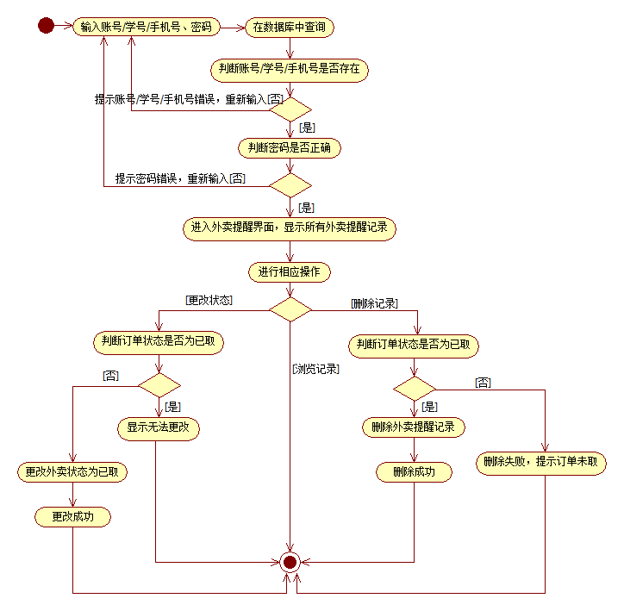

图13 学生端外卖送达模块流程

(6)跑腿服务模块

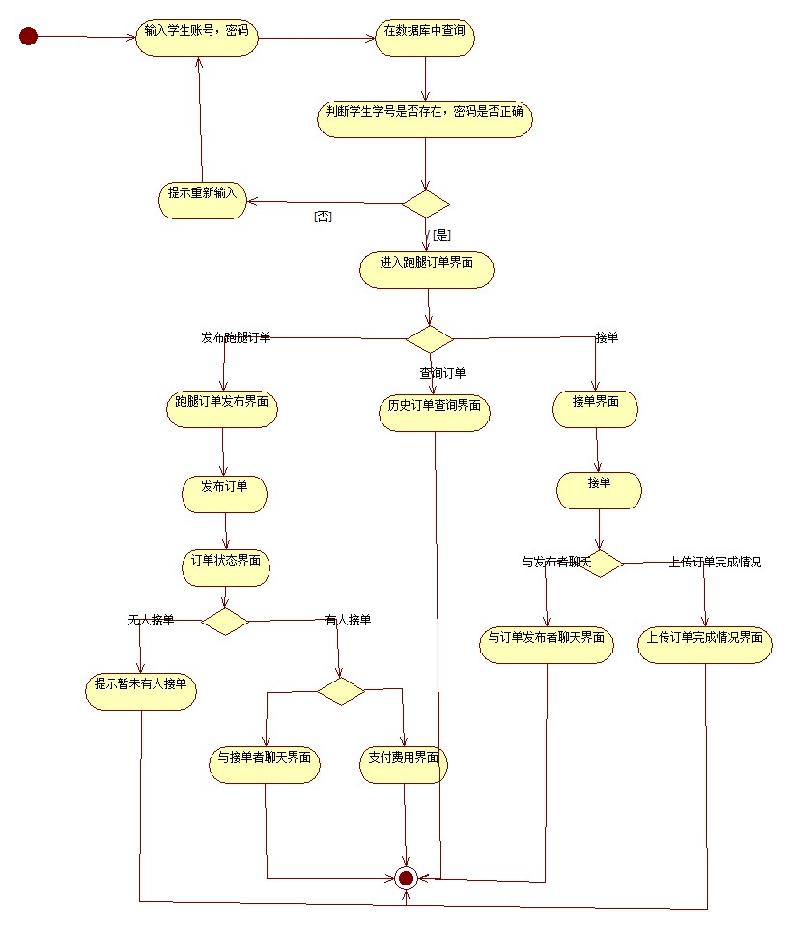

图14 学生端外卖送达模块流程

(7)报修申请模块

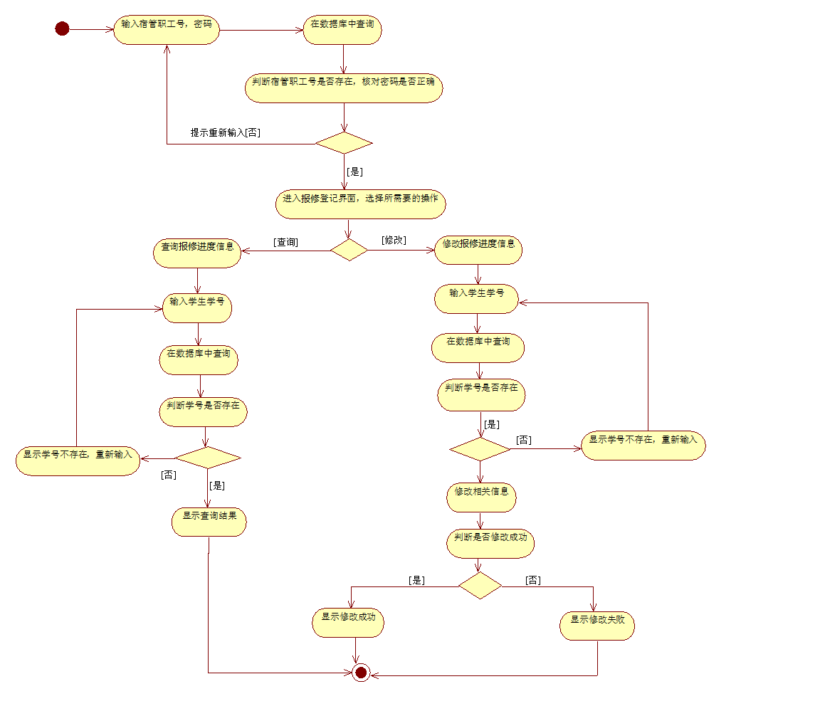

图15 宿管端报修模块流程

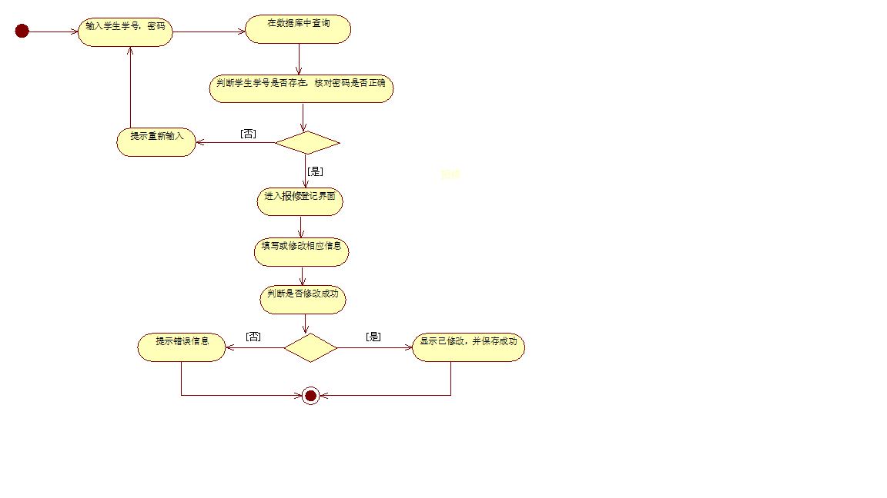

图16 学生端报修模块流程

## 概要设计

## 功能模块设计

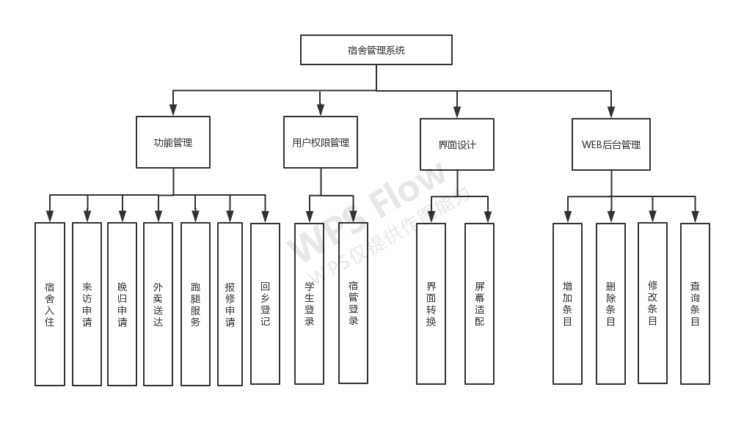

图17 功能模块图

1. **回乡登记模块**

宿管端：

输入:宿管工号、密码登陆，学生学号查询

输出：某学生的回乡申请信息

功能概述：使用学号查询或修改学生的回乡申请信息，可查询每个学生的相应情况：离校时间，去向，返校时间。

学生端：

输入：学生学号，密码登陆

输出：学生回乡申请记录

功能概述：学生本人提出返乡申请，宿管可以在系统中查询到每个学生的记录。

1. **来访申请模块**

学生新增来访申请：

输入：来访者姓名、时间、备注

新增申请到数据库<申请号，学号，来访者，时间，备注，状态>

条目上显示<来访者，时间，状态>

学生撤销来访申请：

删除数据库信息，未处理和已处理申请均可删除

宿管查询来访申请：

输入：学生姓名（宿舍楼中住户）/宿舍房间号

输出：对应来访申请条目<来访者，时间，状态>

点击条目可查看备注。

宿管处理来访申请：

点击条目展开明细，同意/拒绝申请，数据库修改状态为已处理

增加数据库数据<申请号，处理结果，备注（可为空）>

1. **晚归申请模块**

学生新增晚归申请：

输入：时间、备注

新增申请到数据库<申请号，学号，时间，备注>

晚归申请只限当天，第二天清空数据库

学生撤销来访申请：

删除数据库信息，到期和未到期均可删除

宿管查询晚归申请：

输出：对应来访申请条目<姓名，房间号，时间>

点击条目可查看备注。

1. **宿舍入住模块**

宿管端：

输入:宿管工号、密码登陆，学生学号或宿舍号查询

输出：某学生或某宿舍的入住情况

功能概述：使用学号查询或修改学生的入住信息，可查询每个学生的入住的宿舍号。使用宿舍号查询学生的入住信息，可查询每个宿舍的入住情况（学生的姓名、学号）。

学生端：

输入：学生学号，密码登陆

输出：某学生的入住情况

功能概述：使用学号查询或修改学生的入住信息，可查询每个学生的入住的宿舍号。

1. **外卖送达模块**

宿管录入外卖信息：

输入：外卖订单号、电话号码

输出：录入的外卖信息<学号，外卖订单号，手机号，外卖状态>

功能概述：由宿管录入外卖订单号和对应的电话号码，由此提交到绑定对应号码的学生，将新录入的外卖信息在外卖送达界面上显示，新录入的外卖信息中外卖状态为“已达”，可用红色标注。

宿管查看外卖信息：

输出：所有学生的外卖信息

<学号1，外卖订单号，手机号，外卖状态>

<学号2，外卖订单号，手机号，外卖状态>

……

功能概述：在外卖送达界面上显示所有学生的外卖信息，均由宿管录入，外卖信息排序由录入的时间先后决定。其中为了更好显示外卖是否已取，对外卖状态为“已达”用红色标注，对外卖状态为“已取”用绿色标注。

学生查看外卖提醒：

输出：该学生的所有外卖提醒

<学号，外卖订单号1，手机号，外卖状态>

<学号，外卖订单号2，手机号，外卖状态>

……

功能概述：在外卖提醒界面上显示该学生的所有外卖提醒，对外卖状态为“已达”用红色标注，对外卖状态为“已取”用绿色标注。

学生更改外卖状态：

输出：更改后的外卖信息，外卖状态“已达”更改为“已取”

功能概述：学生在取外卖后，对外卖状态为“已达”的订单可以更改为“已取”，而外卖状态已为“已取”的订单不允许更改，提示错误信息。

学生删除外卖提醒：

功能概述：学生可以对外卖状态为“已取”的外卖提醒记录进行删除，而为了防止学生误操作将还未取外卖的提醒记录删除，当发生这种情况时，会提示学生外卖状态还未取而导致删除失败。

1. **跑腿服务模块**

跑腿订单发布者发布订单：

输入：跑腿需求，订单金额，时间限制

输出：含有以上信息的订单

接单者接单：

输入：接单选择

输出：订单状态变更，由“暂无人接单”→“已接单”

发布者查询订单状态：

输出：订单状态，与接单者聊天界面，费用支付界面

1. **报修申请模块**

宿管端：

输入:宿管工号、密码登陆，学生学号查询

输出：某学生的报修申请信息

功能概述：使用学号查询或修改学生的报修申请信息，可查询每个学生的相应情况：报修项目，报修进度。

学生端：

输入：学生学号，密码登陆

输出：学生报修申请记录

功能概述：学生本人提出报修申请，宿管可以在系统中查询到每个学生的记录。

## 核心类图

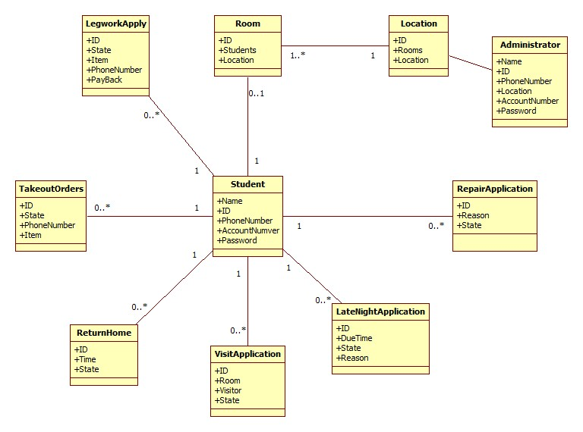

图18 核心类图

## 界面设计

登录界面：

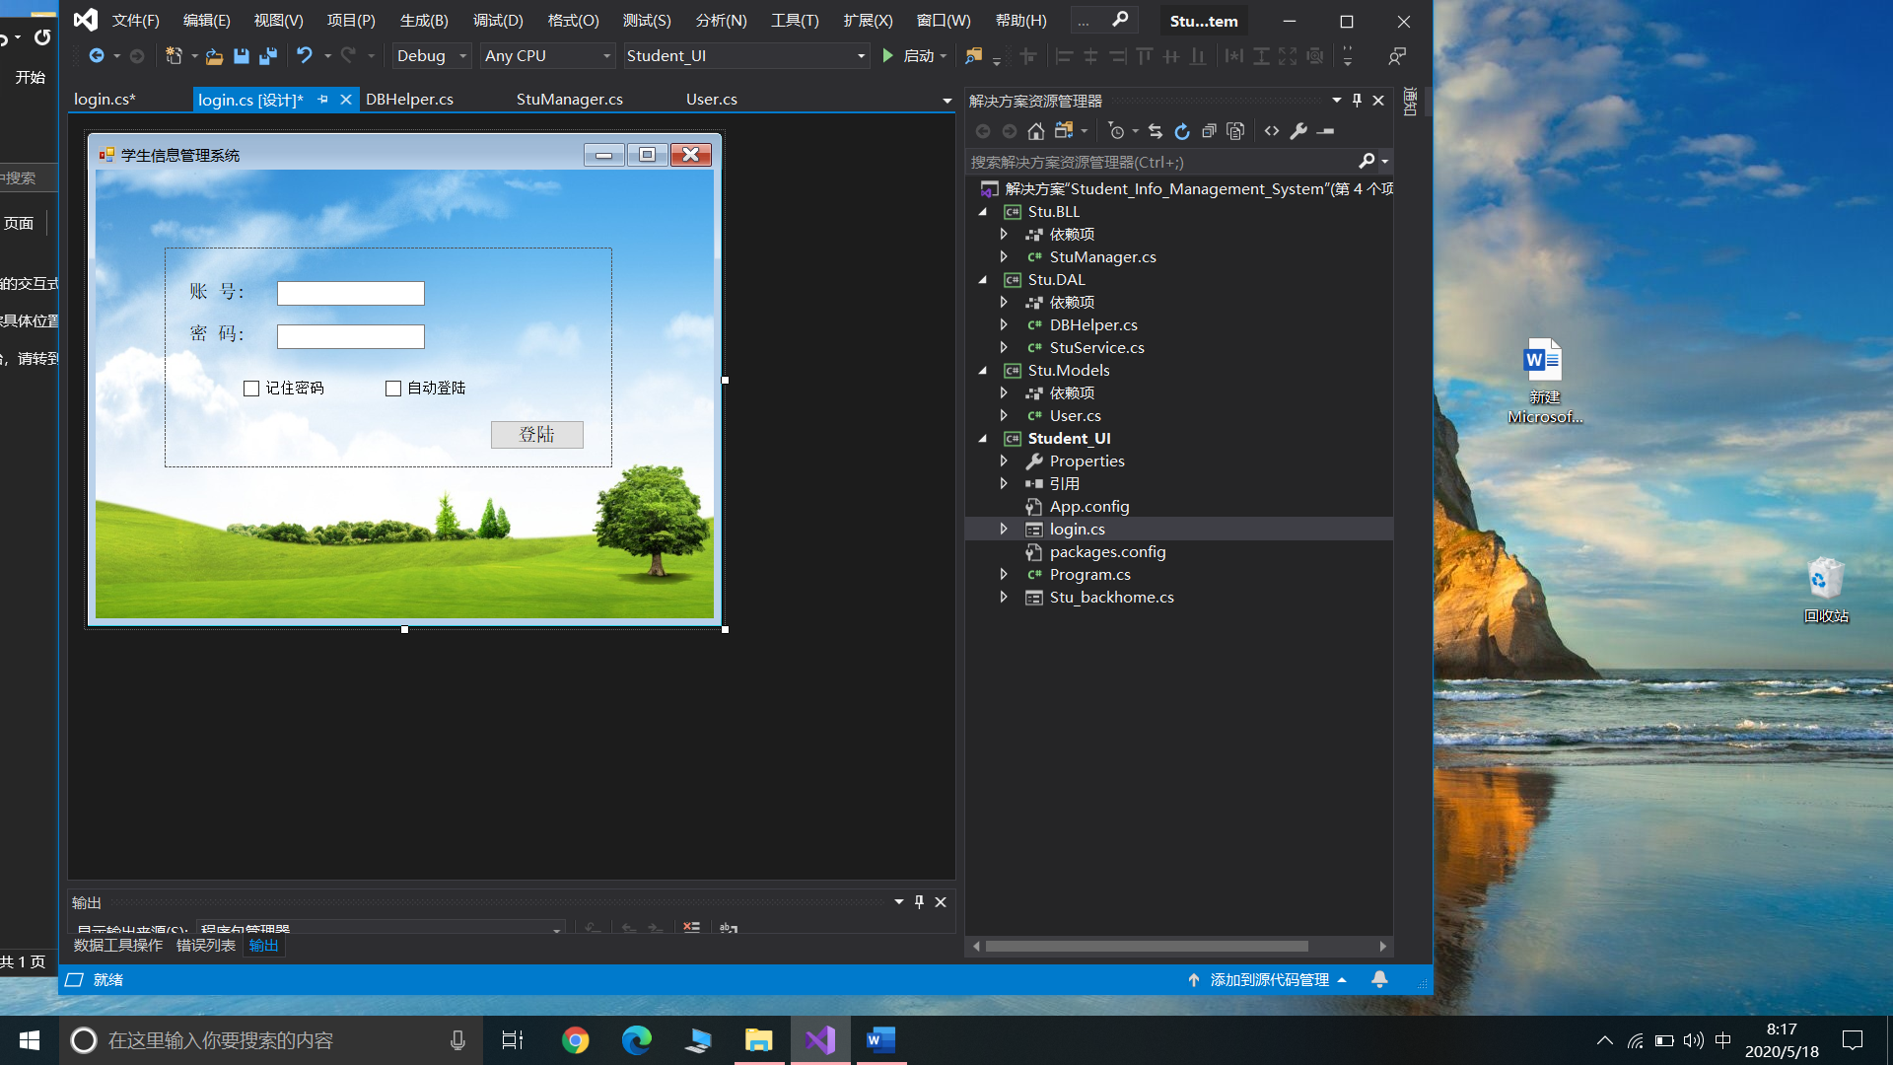

宿管界面：

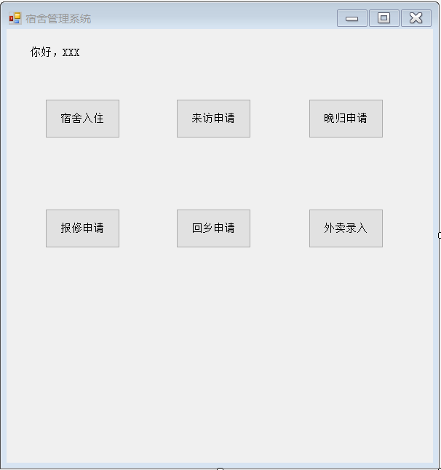

图19 宿管登录主界面

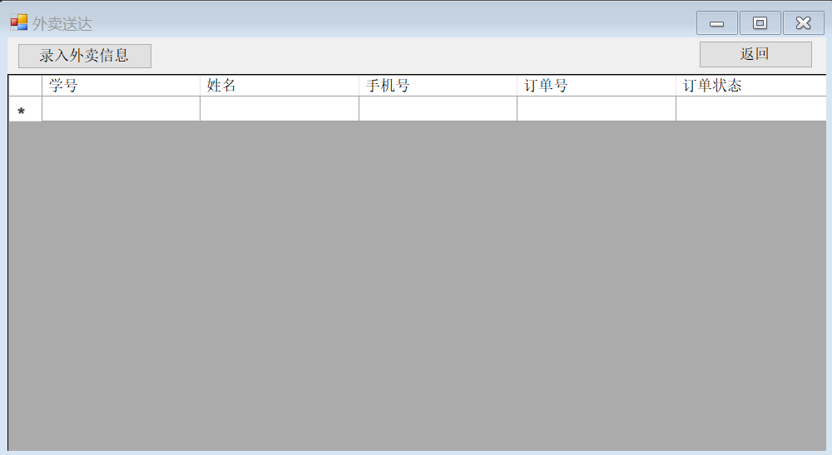

图20 宿管查询外卖订单界面

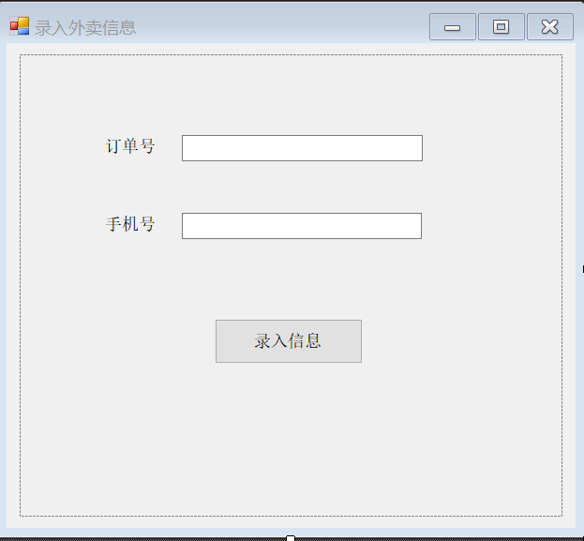

图21 宿管录入外卖订单界面

学生界面：

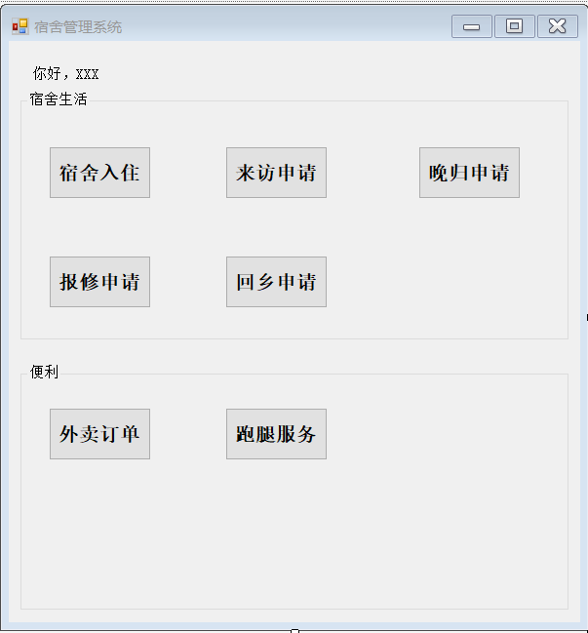

图22 学生登录主界面

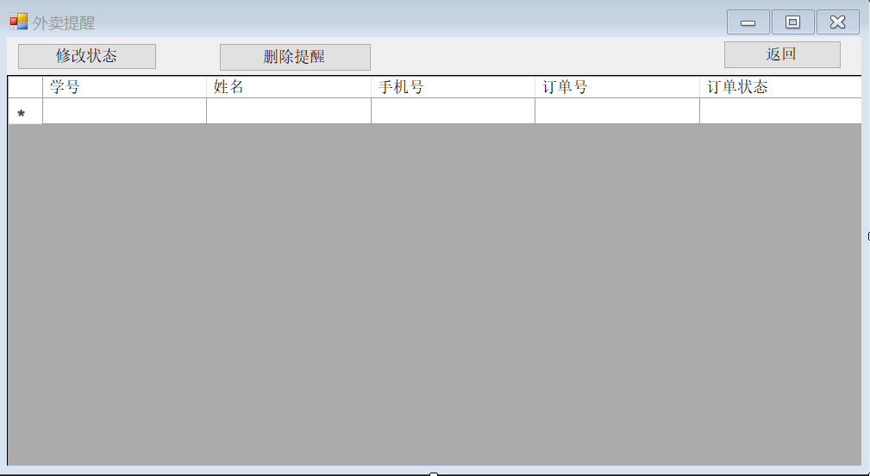 图23 学生查询外卖订单界面

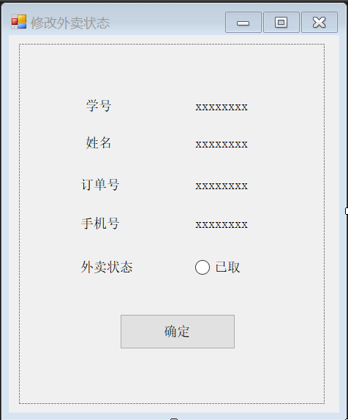

图24 学生修改外卖订单界面

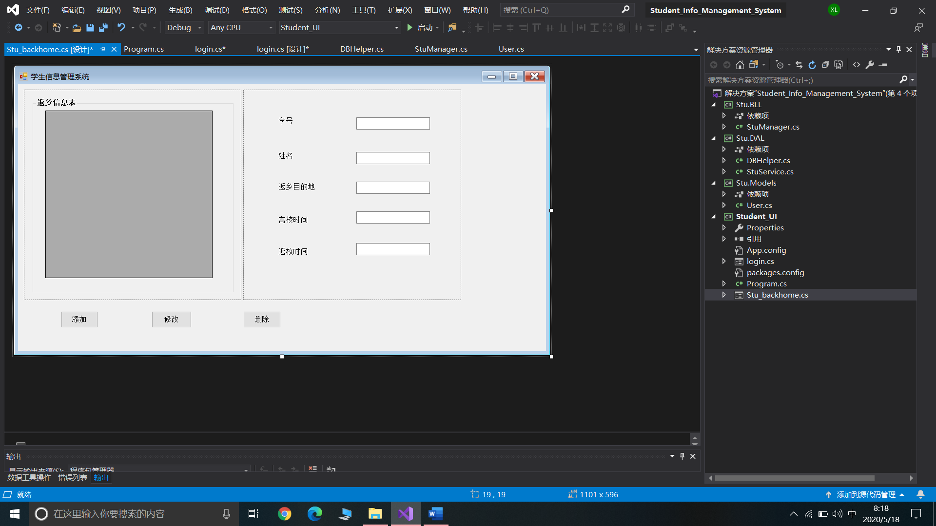

图25 回乡信息修改界面

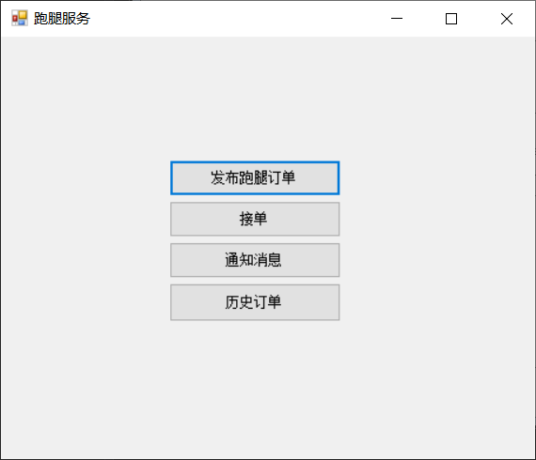

图26 跑腿服务界面

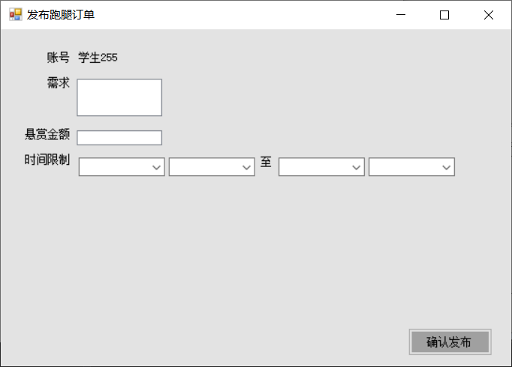

图27 发布跑腿订单界面

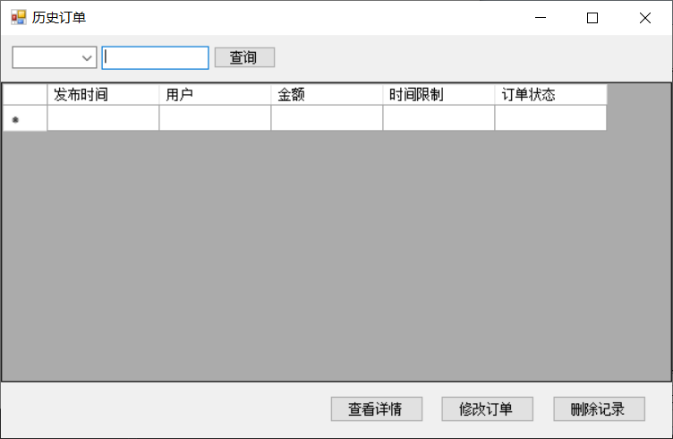

图28 查讯历史跑腿订单界面